PRIMARY KEY -> chave da tabela
FOREGIN KEY -> chave de outra tabela

CRUD:
- Create: criar novas entradas de dados
- Read: leitura dos dados
- Update: os dados podem ser atualizados
- Delete: os dados podem ser deletados

ACID
- Atomicidade: garante que todas as transações sejam executadas com sucesso ou nenhuma seja executada
- Consistência: saia de um estado consistente para outro consistente, respeitando todas as regras
- Isolamento: cada operação é executada de forma isolada, não afetando as demais
- Durabilidade: uma vez que a execução é confirmada, o conjunto de operações é salva permanente podendo ser recuperada posteriormente.

Organização do SQL:
DQL – linguagem de consulta de dados: select;
DML – linguagem de manipulação de dados: insert, update, delete;
DDL – linguagem de definição de dados: create, alter, drop;
DCL – linguagem de controle de dados: grant, revoke;
DTL – linguagem de transição de dados: begin, commit, roolback;

Sintaxe:
Começar com letras e usar caractere sublinhado

MER E DER
MER: modelo entidade-relacionamento (MER) é representado através de diagramas chamados diagrama entidade-relacionamento (DER).
https://creately.com/

Entidades: substantivos concretos ou abstratos
Atributos: são características ou propriedades das entidades, apresentam informações específicas sobre uma entidade

Cardinalidades de relacionamentos
Um para um
Um para muitos
Muitos para muitos

Tabelas: estrutura para armazenar os dados organizado em colunas e linhas

Tipos de dados
Inteiro (Integer)
Decimal (Decimal/Numeric)
Caractere/varchar (Character/Varchar)
Data/hora (Date/Time)
Booleano (Boolean)
Texto longo (Text)

Restrições
Not null: não nulo
Unique: único
Default

Chaves primárias e estrangeiras
Auto Incremento

Operadores
- Igualdade =
- Desiguladade != <>
- Comuns: >, >=, <, <=
- Comparação de padrões: like
- Pertence a uma lista de valores: in
- Dentro de um intervalo: between
- E lógico: AND
- Ou lógico: OR

Drop Table -> excluir tabela
Alter Table -> alterar tabela

Chave primária
Identifica exclusivamente
Não pode conter valores null
Uma tabela pode ter apenas uma chave primária

Chave estrangeira
Estabelecer relação entre tabelas mantendo integridade
Constraign – restrições de uma chave estrangeira
On delete: o que acontece quando o registro pai é excluído
On update: o que acontece quando um registro pai é atualizado
CASCADE, SET NULL, SET DEFAULT e RESTRICT

Formas normais – cada nível de chave normal precisa esta em conforme com as anteriores
1FN – Atomicidade, o registro não pode ser dividido
2FN – Todos os atributos não chave devem depender totalmente da chave primária
3FN – Nenhuma coluna não-chave pode depender de uma outra coluna não-chave

A 1FN garante que cada valor seja atômico e que os registros sejam únicos e identificáveis.
A 2FN garante que os atributos não chave dependam totalmente da chave primária, evitando dependências parciais.
A 3FN elimina dependências transitivas entre os atributos não chave, garantindo que cada atributo não chave dependa apenas da chave primária, não havendo dependências indiretas entre eles.

Junções: Joins
Combinar dados de duas ou mais tabelas relacionadas
INNER JOIN: retorna apenas as linhas que têm correspondência em ambas as tabelas (intersecção);
SELECT * FROM tabela1
INNER JOIN tabela2 ON tabela1.coluna = tabela2.coluna;

Left JOIN: retorna as linhas de correspondência da tabela da esquerda e nulo para as linhas sem correspondência a direita
RIGHT JOIN: retorna as linhas de correspondência da tabela da direita e nulo para as linhas sem correspondência a esquerda
FULL JOIN: Retorna todas as linhas de ambas as tabelas, as que não tiverem relacionamento entre eles serão nulo.

Sub consultas
Consultas aninhadas
SELECT, FROM, WHERE, HAVING, JOIN

Funções agregadas
COUNT: contagem de registro
SUM: soma de valores de uma coluna
AVG: média de valores de uma coluna numérica
MIN: mínimo
MAX: máximo

Agrupamento de resultados
SELECT, FROM, GROUP BY

Ordenação de Resultados
SELECT
FROM
ORDER BY

Índices de busca

Banco de dados não relacionais
Termo correto: not only SQL
Não segue modelo de tabelas e relacionamentos
Alto volume de dados, alta escalabilidade, alta flexibilidade na estrutura de dados
Consistência imediata dos dados não é crítica (os dados devem ser replicados ao mesmo tempo em todas as consultas)

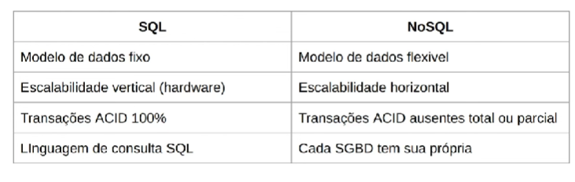

Vantagens
Flexibilidade na modelagem
Alta escalabilidade
Melhor desempenho em cenário de consulta intensiva
Tolerância a falhas

Desvantagens
Menor consistência de dados imediata
Menor suporte a consultas complexas *** depende do SGBD

TIPOS DE bd
Key-value: armazena dados como pares de chave e valor, onde cada chave é um identificador único
Ex: Redis, Riak, Amazon DynamoDB

Documento: armazena dados em documentos semiestruturados em formato JSON ou BSON, XML.
Ex: MongoDB, CouchBase, Apache CouchDB

Coluna: Os dados são armazenados em formato de coluna, não em linha, possui alta escalabilidade e eficiência em determinadas consultas

Grafos: armazena e consulta dados interconectados, onde os relacionamentos são tão importantes como os próprios dados

MongoDB
Banco de dados noSQL orientado a documentos
Grande volume de dados, escalabilidade horizontal e modelagem flexível.
Não exige um esquema
Permite que os documentos sejam armazenados em formato BSON (Binary JSON), proporcionando uma estrutura semiestruturada,.

Vantagens
Flexibilidade na modelagem de dados
Escalabilidade horizontal para lidar com grandes volumes de dados
Consultas ricas e suporte a consultas complexas
Alta disponibilidade e tolerância falhas
Comunidade ativa e recursos de suporte

Desvantagens
Menor consistência imediata em comparação com bancos de dados relacionais
Consultas complexas podem exigir um maior conhecimento e planejamento adequado
Maior consumo de espaço de armazenamento em comparação com banco de dados relacionais devido à flexibilidade dos documentos.

Uso: aplicações web, análise de big data, armazenamento de dados semiestruturados

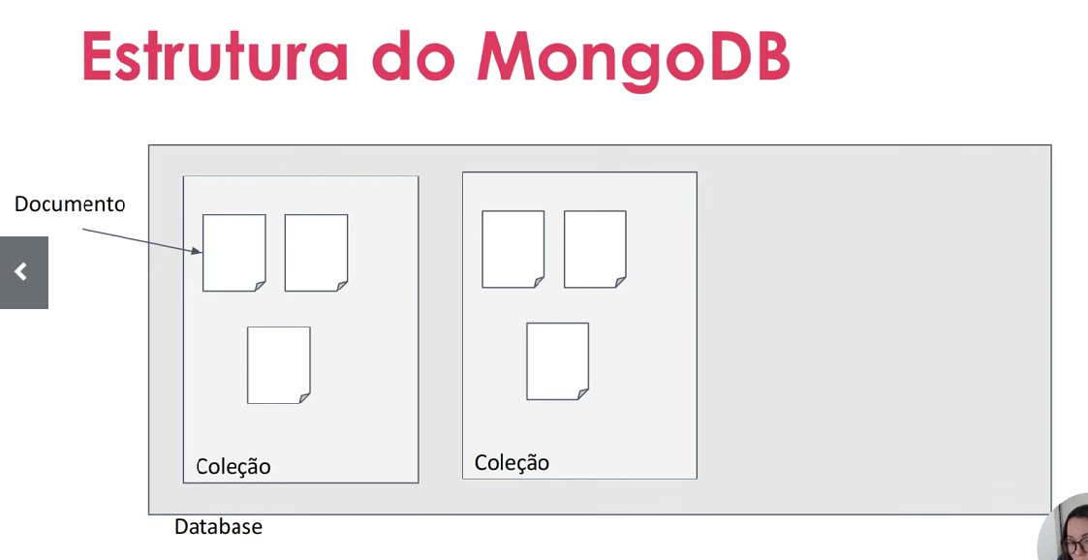

Coleções
Agrupamento lógico de documentos
Não exige esquema ou que os documentos tenham a mesma estrutura

Características
Devem começar com letra ou underline
Não usar vazios
Não podem ter mais de 64bytes de comprimento

Documentos
São armazenados em documentos BSON (Binary JSON), são estruturas flexíveis e semiestruturados
Cada documento possui um identificado único chamado “_id”
É composto por pares de chaves e valores
Tamanho máximo de 16MB por documento
Aninhamento de documentos
Flexibilidade na evolução do esquema

Tipos de dados simples
String, Number, Boolean, Date, Null, ObjectId
Tipos de dados complexas
Array, Documento embutido, referência, GeoJSON

Estrutura de um documento
{
_id: ObjectId(“”),
“nome_campo”:”valor_campo”,
}

A modelagem de dados no MongoDB deve ser orietanda pelas consultas que serão realizadas com mais frequência

Inner Documents
É comum desnormalizar os dados para evitar operações de junção(join) custosas. Basicamente reduzir dados redundantes, agrupando todos os dados em um único documento, em vez de serem distribuídos em várias coleções.

Quando usar Inner Documents
Os dados aninhados são específicos para o documento pai.
Os dados aninhados são sempre acessados juntamente com o documento pai
A cardinalidade do relacionamento é um-para-muitos (um usuário pode ter várias reservas)

Referências
Forma de relacionar os documentos entre si

Colections
Quando usar
Os dados têm seu próprio significado e podem ser acessados independentemente do documento pai
Os dados têm uma cardinalidade mais alta.

Quando não usar
Se os dados aninhados precisarem ser consultados e atualizados independentemente do documento pai, é mais adequado utilizar coleções separadas.

Operadores lógicos
$and
{$and: [{idade: 20}, {nome: “carlos”}]}
{$and: [{idade: {$eq: 20}}]} # idade igual a 20

$or
{$or: [{idade: 20}, {nome: “carlos”}}]}
{$or: [{cidade:”São Paulo”}, {cidade: “Belo Horizonte”}]}

$not
{idade: {$not: {$eq: 30}}}

$eq ==
$ne !=
$gt >
$gte >=
$it <
$ite <=
$ in []
{cidade: {$in: [”São Paulo”, “Belo Horizonte”]}

$ nin []
{cidade: {$nin: [”São Paulo”, “Belo Horizonte”]}

Projeções
Definir quais campos devem ser retornados em uma consulta
{cidade: {$nin: [”São Paulo”, “Belo Horizonte”]}, {nome: 1}

Ordenação
.sort({idade:1, nome: -1}) # 1 ascendente, -1 descendente

Paginação
Db.usuarios.find().skip(10).limit(5)
Ignora os 10 primeiros e possui limite de 5 registros

Redis
Sistema de armazenamento de dados em memória de alto desempenho

Principais características do Redis
Armazenamento em meória
Estrutura de dados versátil
Operações atômicas
Cache de alto desempenho
Pub/sub (Publicação/Assinatura)

Similar ao Kafka

Principais utilizações
Cache de dados
Filas de mensagens
Contagem de acessos e estatísticas em tempo real
Gerenciamento de sessões
Cache de resultados de consultas

Principais comandos
Set
Get
Del
Exists
Keys
Incr
Decr

